La chanson de la Bonne Année

Quoi que c’était
cette année sera mieux
regarde au ciel
et souhaite à tous des beaux rêves.

Réveille le bonheur,
partage la joie,
offre le sourire,
prolonge la jeunesse.

Apres beaucoup d’effort, de la défaite et des larmes
on a vaincu des faiblesses
on a appris que c’est que de vrai amour
qui peut nous réconcilier.

On est ensemble ici
on a éteigné le noir
10, 9, 8, 7,
on attend le signe.

Bonne Nouvelle Année
Bonne Année a tous,
maintenant quand on est tous ensemble,
il ne fait plus froid.

La fête a déjà commencé,
chacun a son cadeau.
Bonne Nouvelle Année,
Bonne Année a tous.

On a uni nos forces,
on s’est regroupé sur une place,
on a rassemblé les idées,
mes, tes, ses, très habilement.

Je dois te dire quelque chose du drôle :
Nouvelle Année s’est ne pas très souvent,
on peut répéter tout ça
en été.

Que nous endormons les sorciers,
que nous faisons face aux méchants,
que nous faisons taire les menteurs,
que nous nous libérons les escrocs,
que nous critiquons les rapporteurs,
que nous encourageons les lâches.

Превод на француски:
Наташа Радојевић

Новогодишња песма –Земља грува

Шта год да је било
ове године ће бити боље
погледај у небо
Пожели свима лепе снове.
Пробуди срећу,
подели радост,
поклони осмех,
продужи младост.
После много труда, пораза
и суза
победили смо слабости
научили смо да нас само права љубав може
помирити.
Заједно смо ту
угасили смо мрак
10, 9, 8, 7,
чекамо на знак.
Срећна Нова година,
нек’ је срећна свима,
сада када сви смо ту,
није више зима.

Журка већ је почела,
свако поклон има.
Срећна Нова година
нек’ је срећна свима.
Удружили смо снаге
окупили се на једно место.
Спојили идеје твоју, моју, његову и њену вешто.
Ја морам да ти кажем нешто смешно:
Нова година и није тако често,
можемо да поновимо све то
кад дође лето.
Да успавамо вештице,
да средимо све негативце,
ућуткамо лажљивце,
откачимо улизице,
прекоримо тужибабе,
охрабримо плашљивце.

Одговори на питања:

- Да ли се радујеш Новој години?
___________________________
- Опиши у једној реченици 2020. годину.
______________________________________________________
- Шта очекујеш у Новој години?
______________________________________________________
- Препиши именице из песме.
______________________________________________________
- Препиши глаголе из песме.
______________________________________________________
- Који стих ти се највише свидео у песми?Препиши га.
______________________________________________________
- Допуни следеће стихове одговарајућим речима:
пробуди _________
подели _________
поклони _________
продужи _________
- Шта смо научили из ове песме?
______________________________________________________
- Шта би ти пожелео/ла свима у Новој години?
______________________________________________________
- Шта би волео/ла да ти се оствари у Новој години?
______________________________________________________

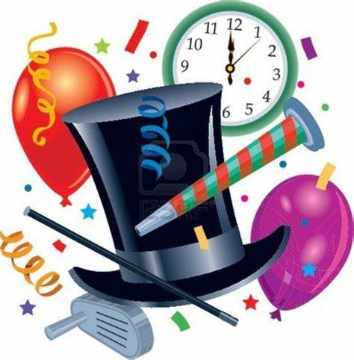

СРЕЋНА НОВА ГОДИНА !!!

